**Описание модели для 3-го задания. Разработка архитектуры контроллера.**

Предполагается что данный регулятор будет иметь подключение к ПК. На ПК будет разработана программное обеспечение, которое будет осуществлять доступ к необходимым параметрам регулятора, для дальнейшей настройки регулятора.

**Описание модели**

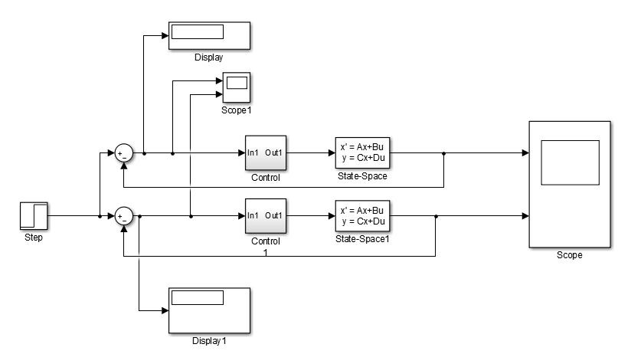

Рис 1. – Модель Simulink

На рисунке 1 представлена разрабатываемая модель. Блоки “Display”, “Display1” выводят информацию об ошибке. В блоках “Control”, “Control1” находиться регуляторы. Блоки “State-Space”, “State-Space1” модели объектов в виде пространства состояний. В архиве файлов данный объекты представлены файлами “ss1.mat”, “ss2.mat” соответственно.

Коэффициенты А имеют следующий вид:

Для первой системы:

7,02633533354678e-05 1,01930301881989

-0,981131469030231 -1,00007026333575

Для второй системы:

7,02633533354678e-05 0,0193030188198910

-0,981131469030231 -1,00007026333575

Регуляторы реализованы с помощью блоков Simulink. На рисунке 2 представлена архитектура регулятора.

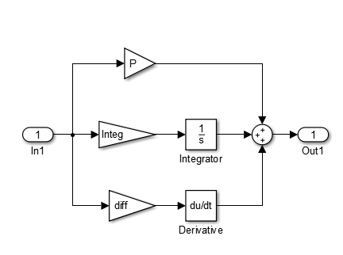

Рис.2 – архитектура регулятора.

**Алгоритм настройки регулятора**

Данный алгоритм описывает действия именно для подбора коэффициентов уже подключенного регулятора. Так как системы могут быть различными и системы настройки регуляторов могут так же значительно отличаться. Существует достаточно большое количество методов подбора коэффициентов ПИД регуляторов как на основе точной модели объекта, так и «ручные» способы. К примеру [метод Зиглера–Никольса](http://en.wikipedia.org/wiki/Ziegler%E2%80%93Nichols_method).

В данном случае поскольку объект выбран достаточно воспользоваться просто ручным подбором коэффициентов используя следующий алгоритм.

1. Значение коэффициентов P, Integ и diff устанавливаем равное 0.
2. Увеличиваем постепенно значение коэффициента P, так что бы в системе возникло перерегулирование (не более 50%).
3. Далее увеличиваем коэффициент diff, так что бы достичь приемлемого перерегулирования.
4. Далее увеличиваем коэффициент Integ, таким образом, чтобы минимизировать устоявшуюся ошибку.

В архиве находятся переменные для Р, Integ, и diff настроенные для первого регулятора и Р2, Integ2, и diff2 настроенные для второго регулятора.

**Результаты генерации кода**

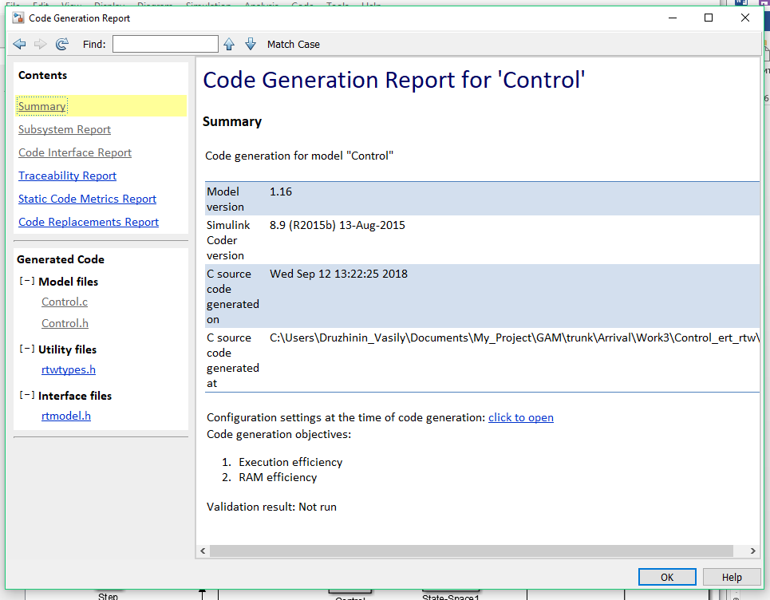

Рис. 3 – Результаты генерации кода.

В папке “Control_ert_rtw” результаты генерации кода.